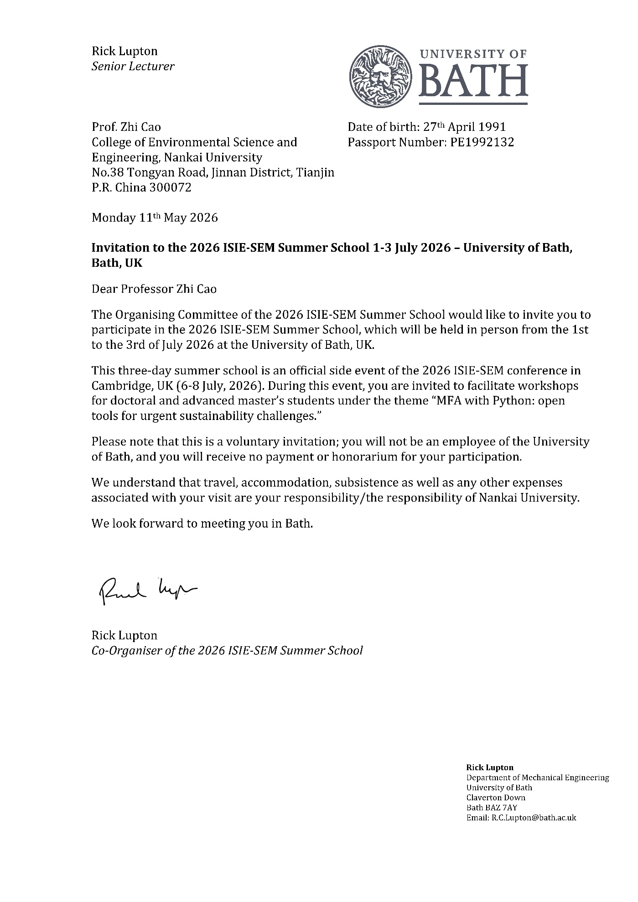曹植教授
南开大学环境科学与工程学院
中国天津市津南区同砚路38号
邮编：300072
出生日期：1991年4月27日
护照号码：PE1992132
2026年5月11日，星期一
邀请参加2026年ISIE-SEM暑期学校
2026年7月1-3日 – 英国巴斯大学巴斯分校
尊敬的曹植教授：
2026年ISIE-SEM暑期学校组委会诚挚邀请您参加将于2026年7月1日至3日在英国巴斯大学线下举办的2026年ISIE-SEM暑期学校。
此次为期三天的暑期学校是将在英国剑桥举行的2026年ISIE-SEM会议（2026年7月6-8日）的官方会前活动。在此期间，您将受邀为博士生和高级硕士生主持以“使用Python进行物质流分析：应对紧迫可持续挑战的开源工具”为主题的工作坊。
请注意，此为志愿邀请；您将不会成为巴斯大学的雇员，也不会因参与此次活动而获得任何报酬或酬金。
我们理解，与您此次访问相关的差旅、住宿、生活及其他所有费用需由您本人/南开大学承担。
期待在巴斯与您相见。
Rick Lupton
2026年ISIE-SEM暑期学校联合组织者
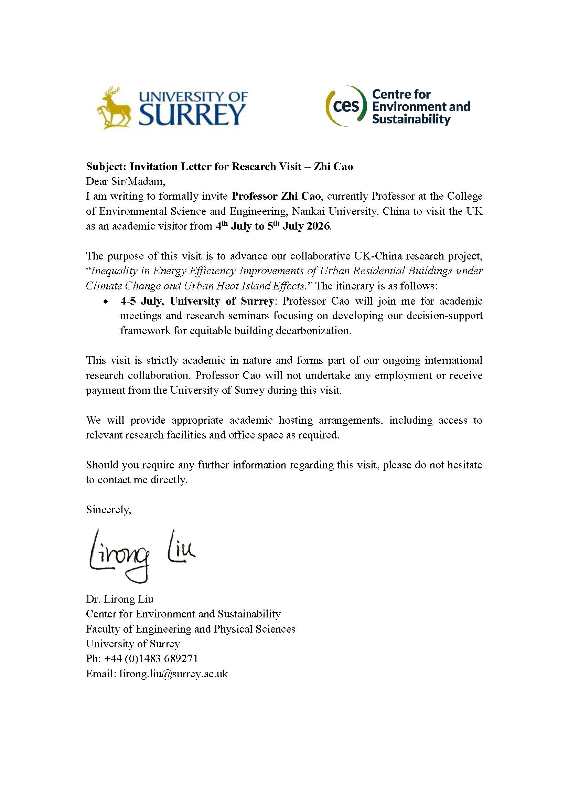
主题：研究访问邀请函 - 曹植
尊敬的先生/女士：
我谨此正式邀请南开大学环境科学与工程学院现任教授曹植教授，作为学术访问者于2026年7月4日至5日访问英国。
此次访问的目的是推进我们共同开展的中英合作研究项目——“气候变化与城市热岛效应下城市住宅建筑能效提升的不平等问题”。行程安排如下：
7月4-5日，萨里大学：曹教授将与我一同参加学术会议和研究研讨会，重点是开发我们用于公平建筑脱碳的决策支持框架。
此次访问纯属学术性质，是我们正在进行的国际研究合作的一部分。曹教授在访问期间不会在萨里大学担任任何职务，也不会从萨里大学获得任何报酬。
我们将提供适当的学术接待安排，包括根据需要提供相关研究设施和办公空间的使用权。
如果您需要有关此次访问的任何进一步信息，请随时直接与我联系。
此致
Lirong Liu博士
环境与可持续性中心
工程与物理科学学部
萨里大学
电话：+44 (0)1483 689271
电子邮件：lirong.liu@surrey.ac.uk
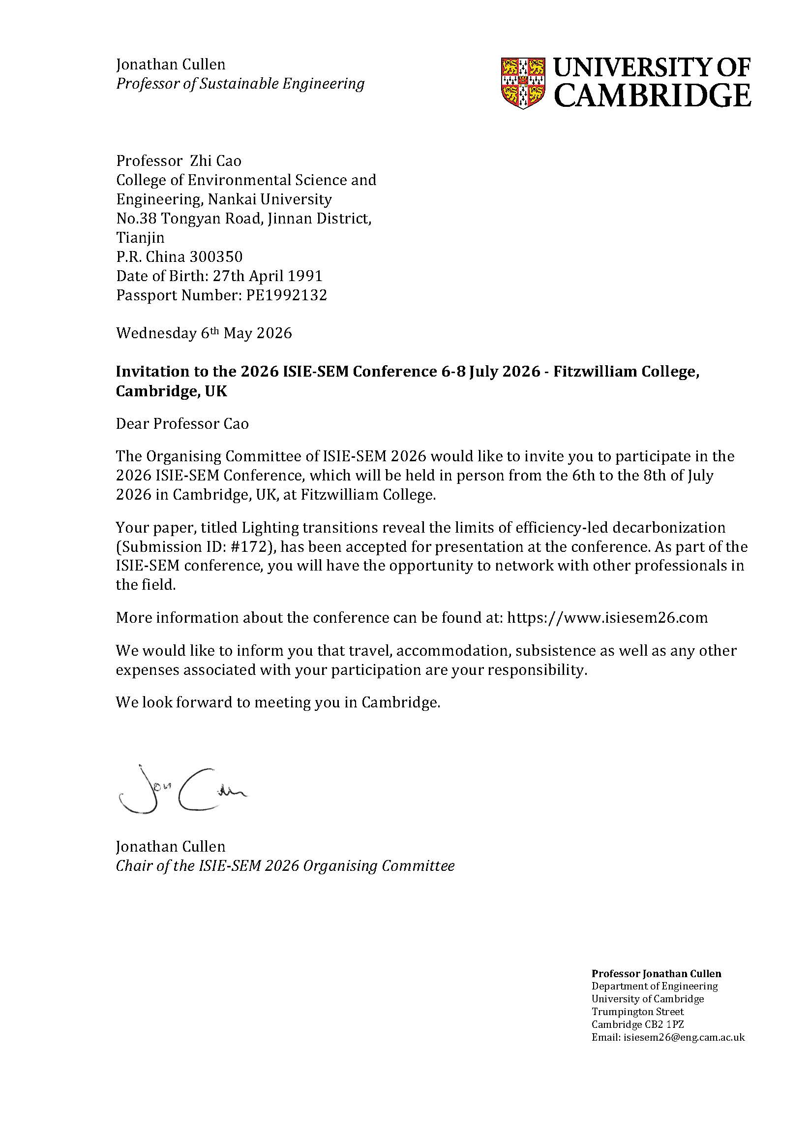
曹植教授
南开大学环境科学与工程学院
中国天津市津南区同砚路38号
邮编：300350
出生日期：1991年4月27日
护照号码：PE1992132
2026年5月6日，星期三
邀请参加2026年ISIE-SEM会议
2026年7月6-8日 – 英国剑桥菲茨威廉学院
尊敬的曹教授：
2026年ISIE-SEM会议组委会诚挚邀请您参加将于2026年7月6日至8日在英国剑桥菲茨威廉学院线下举办的2026年ISIE-SEM会议。
您的论文《照明转型揭示了效率主导型脱碳的局限性》（投稿编号：#172）已被接收，将在会议上进行口头报告。作为ISIE-SEM会议的一部分，您将有机会与该领域的其他专业人士进行交流。
更多会议信息请访问：https://www.isiesem26.com
我们谨此告知，与您参会相关的差旅、住宿、生活及其他所有费用需由您自行承担。
期待在剑桥与您相见。
Jonathan Cullen
2026年ISIE-SEM组委会主席

